

I Aire d’une surface

A cause du remembrement, la commune de Thérouanne propose à M. Ducheval et à M. Leboeuf d’échanger leurs parcelles de terrain qui ont les formes ci-dessous.
L’échange est-il équitable ?

Parcelle de M. Ducheval parcelle de M. Leboeuf
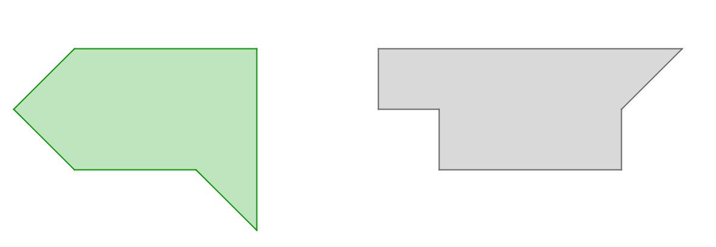

Pour répondre à cette question on peut faire un découpage en petites surfaces plus faciles à comparer ou à déplacer.

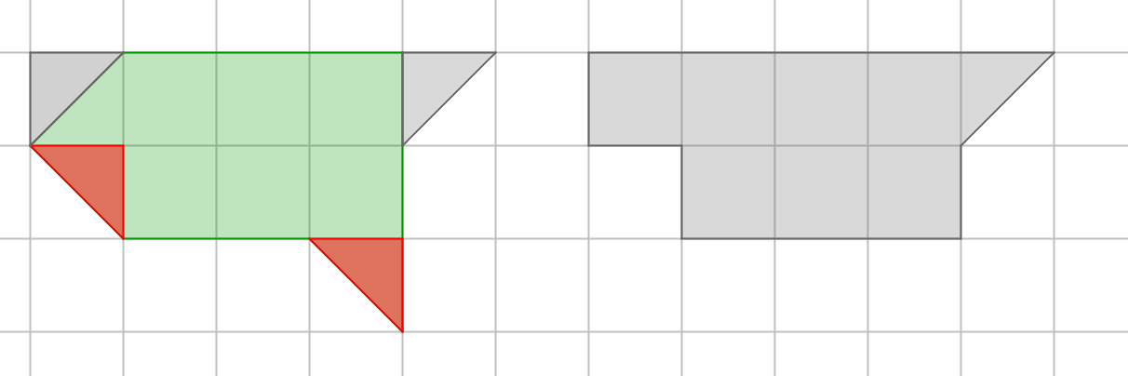

Les 2 triangles rouges sont déplacés vers les triangles gris et ont s’aperçoit que les deux parcelles ont la même aire. L’échange est donc équitable.

L’aire d’une figure est la mesure de sa surface

II Les unités d’aire
Faire l’activité

Pour mesurer une surface, il faut choisir une unité. Dans l’activité, nous avons utilisé des unités de formes variées. En revanche, les unités légales sont toujours des carrés.

Par exemple un carré de 1cm de côté, aura une aire de 1cm² (se lit 1centimètre carré)
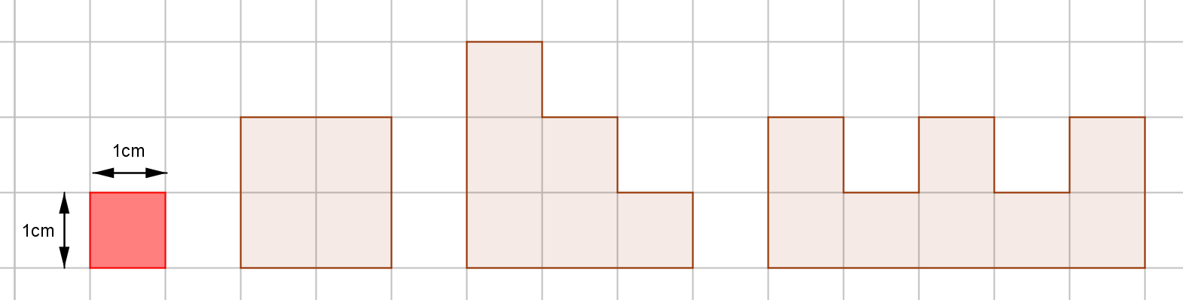

Aire = 1cm² Aire = 4cm² Aire = 6cm² Aire = 8cm²

L’unité légale d’aire est le mètre carré (m²)

C’est l’aire d’un carré de 1m de côté.

De même, 1dm² est l’aire d’un carré de 1dm de côté
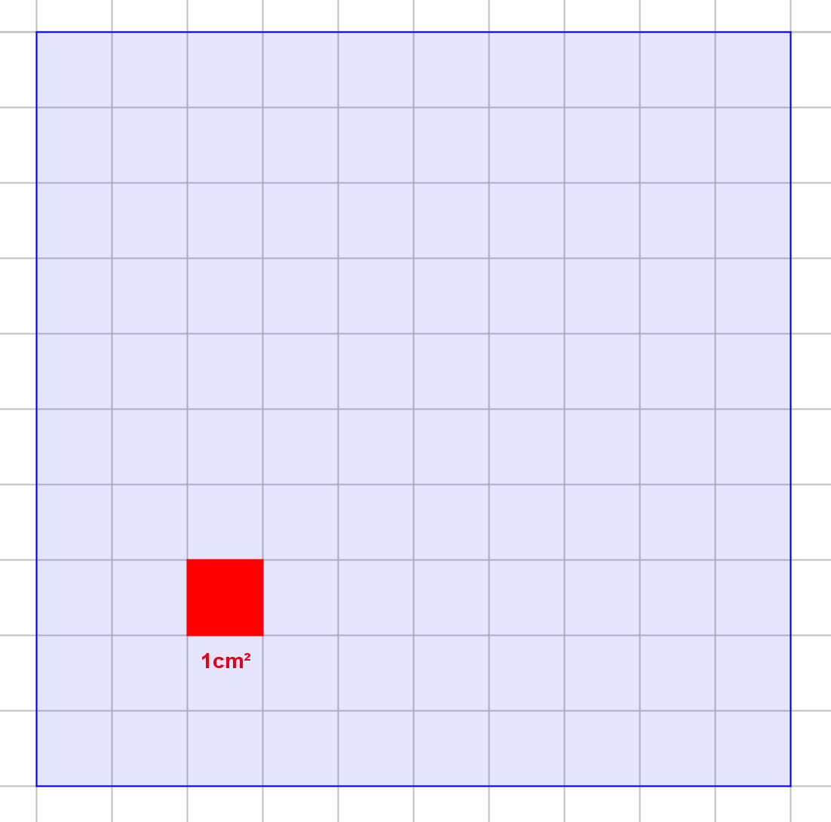
1dam² est l’aire d’un carré de 1dam de côté …etc

Ce carré a 10cm de côté soit 1dm de côté.
Son aire est donc de 1dm²

Il est aisé de compter qu’il contient 100 carrés de 1cm²

On peut donc écrire la conversion

1dm² = 100cm²

de même on aura
1m² = 100dm²
1dam² = 100m²
1hm² = 100dam²
1km² = 100hm²
1cm² = 100mm²

Les conversions d’aires pourront se faire dans un tableau dans lequel il faudra ajouter 2 zéros pour passer à l’unité inférieure.

km² |  | hm² |  | dam² |  | m² |  | dm² |  | cm² |  | mm²
 |  |  |  |  |  |  |  |  | 1 | 0 | 0
 |  |  |  |  |  |  | 1 | 0 | 0
 |  |  | 0 | 0 | 2 | 4 | 5 | 1

On lit ici 1dm² = 100cm² On lit ici 1m² = 100dm²

Le nombre de la 3ème ligne peut se lire
245,1m² ou 24510dm² ou 2,451dam² ou 0,02451hm² et en complétant avec des zéros
2451000cm² ou 245100000mm²

III Formules de calcul d’aires

1. Aire d’un rectangle et d’un carré :

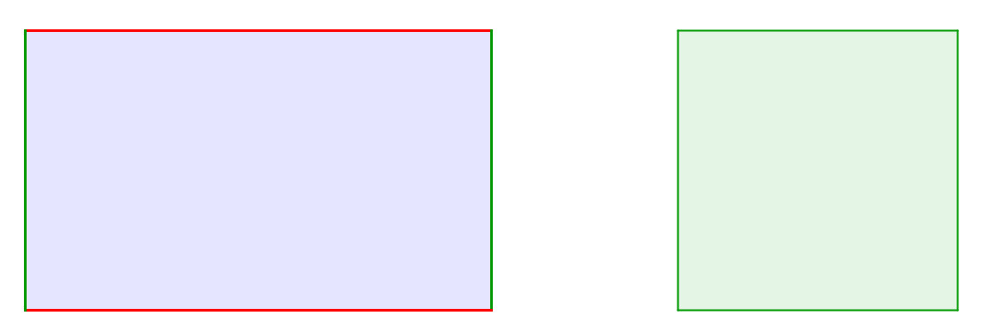
c
c
L
l

Aire = L x l
Aire = c x c

2. Aire d’un triangle :

Dans le triangle ABC, on a construit la perpendiculaire au côté [BC] passant par le sommet A, qui coupe le côté [BC] en H
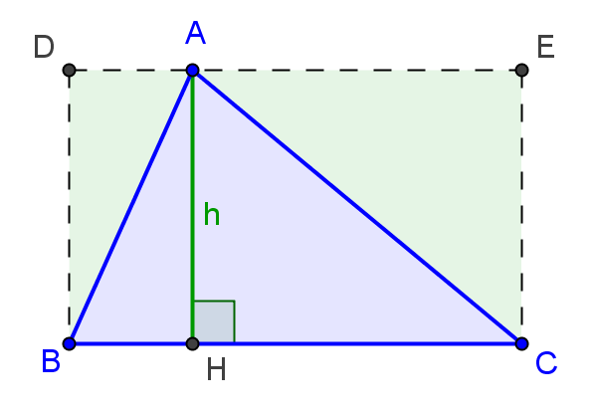

La longueur AH s’appelle la hauteur issue de A et relative au côté [BC].

On peut remarquer que l’aire du triangle ABC est la moitié de l’aire du rectangle BDEC (h est sa largeur)

Aire d’un triangle = (BC x h) : 2 = Côté x hauteur correspondante : 2

Cas d’un triangle rectangle voir l’illustration

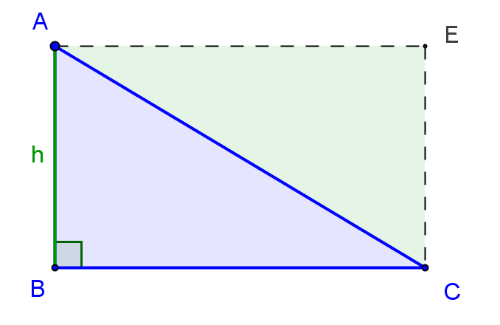

Lorsque le triangle ABC est rectangle, la hauteur devient un côté de l’angle droit.
h = AB
L’aire s’écrit alors

Aire d’un triangle rectangle =
= (BC x BA) : 2

3. Aire d’un disque :
Le disque est la surface à l’intérieur d’un cercle

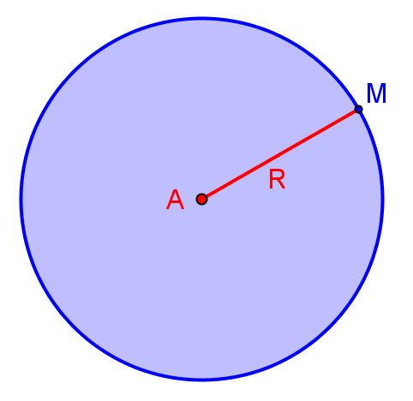

Nous avons vu dans l’activité qu’il était impossible de compter les unités d’aire à l’intérieur d’un cercle. Aussi voici une formule de calcul pour cette aire.

Aire d’un disque = ∏ x R x R

∏ ≈ 3,14

Exemple : Si un cercle a un rayon de 4cm, l’aire du disque sera de
Aire = ∏ x R x R
Aire ≈ 3,14 x 4 x 4 = 3,14 x 16 = 50,24cm²

IV Exercices résolus

Une table rectangulaire a une largeur de 90cm et une longueur de 1,80m. Combien mesure sa surface ?
Exemple1 :

La question qui est posée est « quelle est l’aire de cette table ? »
L’aire d’un rectangle nous est donnée par la formule L x l mais il faudra choisir la même unité pour les 2 dimensions. On écrit :
Aire = L x l = 1,80m x 0,90cm = 180cm x 90cm = 16200cm².
On peut aussi donner la réponse en m² : 16200cm² = 1,62m²

Exemple2 :
Le parc éolien de la Haute Lys comprend 25 éoliennes sur le canton de Fauquembergues. Chacune d’elle a un mat de 65m et 3 pales de 35m.
- Quelle distance va parcourir une mouche collée à l’extrémité d’une pale lorsque celle-ci fait un tour.
- Quelle est la surface d’air balayée par une pale en un tour ?

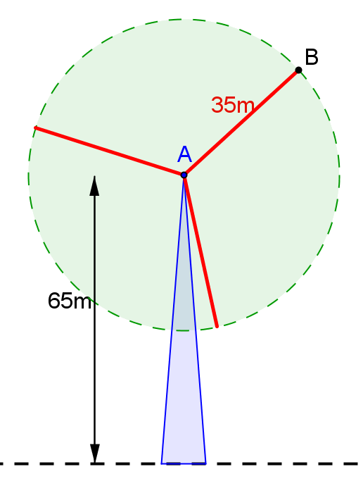

On peut représenter une éolienne par le schéma ci contre et la mouche par le point B. La mouche va parcourir un cercle de 35m de rayon.
Longueur d’un cercle = D x ∏ ou R x 2 x ∏ (voir leçon périmètre)
- La mouche parcourt ≈ 35m x 2 x 3,14 = 219,8m
- La surface balayée par une pale est un disque, on va donc utiliser la formule de l’aire d’un disque ∏ x R x R.
Surface balayée par une pale ≈ 3,14 x 35 x 35 = 3846,5m²
On peut remarquer que certains nombres de l’énoncé n’ont pas été utiles dans ce problème

Exemple3 :
Calculer l’aire et le périmètre des figures suivantes

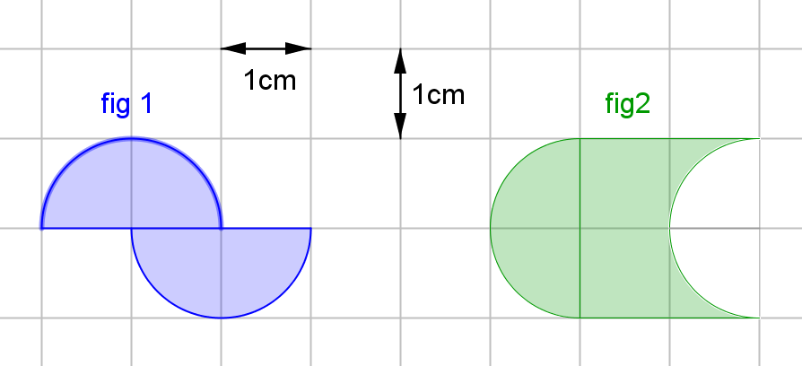
Figure1 :
Son aire est constituée de 2 demi-disques de rayon 1cm, soit l’équivalent d’un disque.
La formule de l’aire d’un disque est ∏ x R x R
Aire de la figure 1 ≈ 3,14 x 1 x 1 = 3,14cm²
Son périmètre est constitué de 2 demi-cercles (soit un cercle ; la formule est R x 2 x ∏) et de 2 segments de 1cm.
Périmètre de la figure 1 ≈ (1cm x 2 x 3,14) + 2cm
= 6,28cm + 2cm = 8,28cm

Imaginez-vous, parcourant
le tour de cette figure

Figure 2 :
Pour trouver son aire, on peut faire un découpage de sa surface de telle sorte que le demi-disque de gauche, vienne remplir le trou à droite. L’aire de la figure 2 est égale à l’aire d’un carré de 2cm de côté. La formule est c x c
Aire de la figure 2 = 2 x 2 = 4cm²
En revanche, son périmètre n’est pas égal à celui du carré. En parcourant le tour de la figure, il faut épouser les courbes. Pour faire le tour, il faut passer par 2 segments de 2cm et 2 demi-cercles de 2cm de diamètre (soit un cercle complet; formule D x ∏)
Périmètre de la figure 2 ≈ (2cm x 3,14) + 2 x 2cm =
6,28cm + 4cm = 10,28cm

